UD6 — Elaboración de diagramas de comportamiento
Entornos de Desarrollo · 1.º DAW · 12 horas
��ndice

1 Antes de empezar

1.1 Qué vas a saber hacer al terminar esta unidad
Cubre el RA6: representa el comportamiento de una aplicación mediante diagramas UML de interacción, estados y actividades. Al acabarla tienes que ser capaz de:
- Identificar los distintos tipos de diagramas de comportamiento y decir cuándo usar cada uno.
- Elaborar diagramas de casos de uso con actores y relaciones include y extend.
- Escribir la descripción textual de un caso de uso.
- Elaborar e interpretar diagramas de secuencia y de comunicación.
- Elaborar diagramas de estados y de actividades.
- Comprobar la coherencia entre los diagramas y con el diagrama de clases.

1.2 Estructura vs comportamiento
En UD5 dibujamos una fotografía: qué clases hay y cómo se relacionan. Eso no dice nada de qué ocurre cuando el programa se ejecuta.
Los diagramas de comportamiento son la película: quién llama a quién, en qué orden, qué estados atraviesa un objeto, qué caminos sigue un proceso. Son los que de verdad explican cómo funciona el sistema.
Diagrama | Responde a la pregunta
Casos de uso | ¿Qué puede hacer cada tipo de usuario con el sistema?
Secuencia | ¿En qué orden se envían los mensajes entre objetos?
Comunicación | ¿Quién habla con quién?
Estados | ¿Por qué situaciones pasa un objeto y qué las provoca?
Actividad | ¿Cuál es el flujo del proceso, con sus decisiones y paralelismos?
Tiempos | ¿Cuándo ocurre cada cosa, con precisión temporal?
Visión general de interacción | ¿Cómo se encadenan varias interacciones?

2 Diagramas de casos de uso

2.1 Para qué sirven
Es el diagrama que se enseña al cliente. No tiene detalle técnico: describe qué funcionalidades ofrece el sistema y a quién. Se elabora en la fase de análisis de requisitos (UD1) y sirve de índice para todo lo demás.

2.2 Elementos
Elemento | Notación | Qué es
Actor | Monigote | Rol externo que interactúa con el sistema. Puede ser una persona, otro sistema o un temporizador
Caso de uso | Elipse | Una funcionalidad completa que aporta valor al actor
Sistema | Rectángulo que engloba | La frontera de lo que estamos construyendo
Asociación | Línea | El actor participa en el caso de uso
OJO / PARA EL EXAMEN
Un actor no es una persona, es un rol. La misma persona puede ser Cliente y Administrador; son dos actores. Y un actor puede no ser humano: un sistema externo de pago, un proceso programado que se ejecuta cada noche, un sensor.

2.3 Relaciones entre casos de uso

2.3.1 <<include>> — inclusión
El caso base siempre ejecuta el incluido. Se usa para factorizar comportamiento común.
«Añadir tarea» <<include>> «Validar datos»: no hay forma de añadir una tarea sin validar.
Flecha discontinua desde el caso base hacia el incluido.

2.3.2 <<extend>> — extensión
El caso extensor se ejecuta a veces, bajo una condición, y añade comportamiento opcional al base. El base funciona perfectamente sin él.
«Filtrar por etiqueta» <<extend>> «Listar tareas»: normalmente listas sin filtrar.
Flecha discontinua desde la extensión hacia el caso base. Ojo al sentido: es el contrario que include.

2.3.3 Generalización
Un actor o caso de uso especializa a otro. Administrador generaliza a Usuario: hace todo lo que hace un usuario, y más.

2.4 Ejemplo
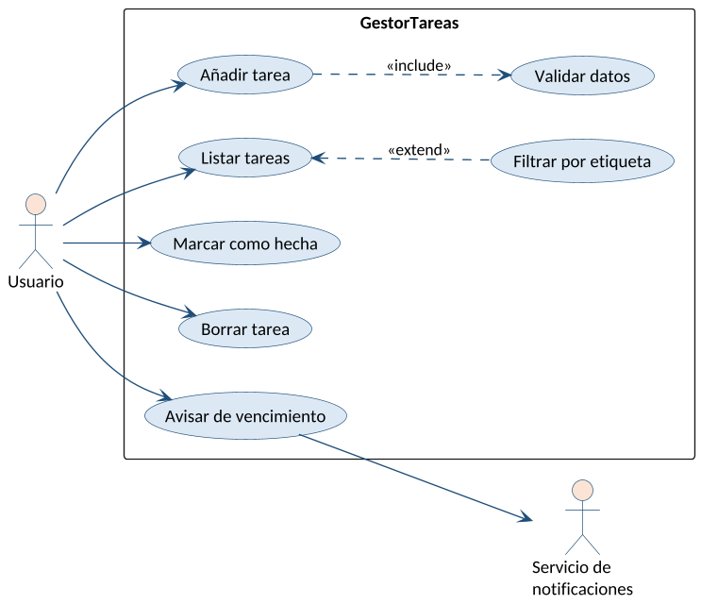
Casos de uso de GestorTareas
@startuml
left to right direction
actor Usuario
actor "Servicio de\nnotificaciones" as Notif
rectangle GestorTareas {
usecase "Añadir tarea" as UC1
usecase "Listar tareas" as UC2
usecase "Marcar como hecha" as UC3
usecase "Borrar tarea" as UC4
usecase "Validar datos" as UC5
usecase "Filtrar por etiqueta" as UC6
usecase "Avisar de vencimiento" as UC7
}
Usuario --> UC1
Usuario --> UC2
Usuario --> UC3
Usuario --> UC4
UC1 ..> UC5 : <<include>>
UC2 <.. UC6 : <<extend>>
UC7 --> Notif
Usuario --> UC7
@enduml
IDEA CLAVE
Truco para no confundir las flechas: la punta de la flecha señala de qué depende cada cosa. En include, el base depende del incluido (no funciona sin él) → apunta al incluido. En extend, la extensión depende del base (no existe sin él) → apunta al base.

2.5 Descripción textual del caso de uso
El dibujo por sí solo es pobre. Cada elipse se acompaña de una plantilla:
## CU-01: Añadir tarea
**Actor principal:** Usuario
**Partes interesadas:** Usuario (quiere apuntar rápido lo que tiene que hacer)
**Precondiciones:** La aplicación está instalada y el almacén es accesible.
**Postcondiciones (éxito):** Existe una tarea nueva, pendiente, con id único.
**Disparador:** El usuario ejecuta el comando `añadir`.
**Flujo principal (camino feliz)**
1. El usuario introduce el comando con un título.
2. El sistema valida que el título no esté vacío y tenga menos de 200 caracteres.
3. El sistema carga las tareas existentes.
4. El sistema genera un identificador único.
5. El sistema crea la tarea con estado «pendiente» y fecha de creación actual.
6. El sistema guarda la lista actualizada.
7. El sistema informa del éxito mostrando el identificador asignado.
**Flujos alternativos**
- 2a. Título vacío:
1. El sistema muestra «El título no puede estar vacío».
2. Vuelve al paso 1.
- 2b. Título demasiado largo:
1. El sistema muestra el límite permitido y el caso de uso termina sin crear nada.
- 6a. No se puede escribir en el fichero:
1. El sistema muestra el error del sistema operativo.
2. La tarea no se crea. El caso de uso termina en fallo.
**Requisitos especiales:** La operación debe completarse en menos de 200 ms.
**Frecuencia:** Muy alta (decenas de veces al día).
OJO / PARA EL EXAMEN
Los flujos alternativos son la parte que todo el mundo se salta y la que más valor tiene: son exactamente los casos de prueba que necesitarás en UD3. Un caso de uso bien descrito ya te ha diseñado media batería de pruebas.
PRÁCTICA
P6.1 — Casos de uso de GestorTareas (2 h)
- Dibuja el diagrama de casos de uso completo de tu proyecto, incluyendo la funcionalidad que ya tiene y la que tienes planificada.
- Debe incluir al menos: dos actores (uno no humano), seis casos de uso, una relación <<include>>, una <<extend>> y una generalización de actores.
- Escribe la descripción textual completa de dos casos de uso, con la plantilla de arriba, con al menos tres flujos alternativos entre ambos.
- Para cada flujo alternativo que hayas escrito, indica el caso de prueba de UD3 que le corresponde.

3 Diagramas de interacción
Muestran cómo colaboran los objetos intercambiando mensajes. Hay dos variantes de la misma información: secuencia (énfasis en el tiempo) y comunicación (énfasis en las relaciones).

3.1 Diagrama de secuencia

3.1.1 Elementos
Elemento | Notación
Línea de vida | Rectángulo arriba con el nombre, y línea vertical discontinua hacia abajo
Especificación de ejecución | Rectángulo estrecho sobre la línea de vida: el objeto está haciendo algo
Mensaje síncrono | Flecha con punta rellena; el emisor espera respuesta
Mensaje asíncrono | Flecha con punta abierta; el emisor sigue
Respuesta (return) | Flecha discontinua hacia atrás
Autollamada | Flecha que sale y vuelve al mismo objeto
Creación | Flecha <<create>> hacia una línea de vida que empieza más abajo
Destrucción | Una X al final de la línea de vida
El tiempo transcurre de arriba abajo. El orden vertical de los mensajes es su orden de ejecución.

3.1.2 Fragmentos combinados
Permiten expresar lógica de control dentro del diagrama:
Operador | Significa
alt | Alternativa: varios caminos con condición (if/else)
opt | Opcional: se ejecuta si se cumple la guarda (if sin else)
loop | Bucle, con condición o número de repeticiones
par | Paralelo: los fragmentos se ejecutan concurrentemente
break | Ruptura del flujo
critical | Región que no puede interrumpirse
ref | Referencia a otro diagrama de secuencia

3.1.3 Ejemplo
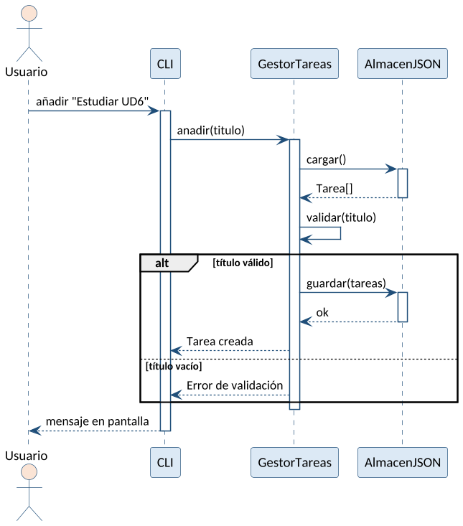
Diagrama de secuencia: añadir tarea
@startuml
actor Usuario
participant "CLI" as CLI
participant "GestorTareas" as G
participant "AlmacenJSON" as A
Usuario -> CLI : añadir "Estudiar UD6"
activate CLI
CLI -> G : anadir(titulo)
activate G
G -> A : cargar()
activate A
A --> G : Tarea[]
deactivate A
G -> G : validar(titulo)
alt título válido
G -> A : guardar(tareas)
activate A
A --> G : ok
deactivate A
G --> CLI : Tarea creada
else título vacío
G --> CLI : Error de validación
end
deactivate G
CLI --> Usuario : mensaje en pantalla
deactivate CLI
@enduml
IDEA CLAVE
Un diagrama de secuencia es, literalmente, la traza de ejecución dibujada. Cuando en UD3 pongas un punto de ruptura y mires la pila de llamadas, estarás viendo el mismo diagrama en vertical. Son dos vistas de lo mismo.

3.2 Diagrama de comunicación
Los mismos mensajes, pero colocando los objetos como en un grafo y numerando los mensajes para indicar el orden.
Diagrama de comunicación
La numeración puede ser jerárquica: 1, 2, 2.1, 2.2, 2.2.1, que indica anidamiento de llamadas.
 | Secuencia | Comunicación
Énfasis | Orden temporal | Estructura de la colaboración
Orden | Posición vertical | Numeración de los mensajes
Lógica de control | Fragmentos (alt, loop) | Difícil de expresar
Legibilidad con muchos mensajes | Buena | Se convierte en una maraña
Uso real hoy | Muy frecuente | Poco frecuente
OJO / PARA EL EXAMEN
Son semánticamente equivalentes: de uno se puede obtener el otro automáticamente. En el examen puede pedirse convertir uno en otro.

4 Diagramas de estados

4.1 Para qué
Muestran el ciclo de vida de un objeto: por qué estados pasa, qué eventos provocan los cambios y qué se hace en cada uno. Son especialmente útiles cuando un objeto se comporta de forma distinta según su estado: un pedido, una reserva, una conexión, una partida.

4.2 Elementos
Elemento | Notación
Estado inicial | Círculo negro relleno
Estado | Rectángulo redondeado con el nombre
Transición | Flecha entre estados
Estado final | Círculo con anillo
Estado compuesto | Estado que contiene otros estados dentro
Estado histórico | Círculo con una H: recuerda dónde estaba

4.2.1 Sintaxis de una transición
evento [guarda] / acción
- Evento: qué la dispara (completar(), timeout).
- Guarda: condición booleana que debe cumplirse ([saldo > 0]).
- Acción: qué se ejecuta al transitar (/ enviarCorreo()).
Los tres son opcionales, pero una transición sin evento ni guarda es automática.

4.2.2 Acciones dentro de un estado
Estado Pendiente
entry / registrarInicio() ← al entrar
do / comprobarVencimiento() ← mientras está en el estado
exit / registrarFin() ← al salir

4.3 Ejemplo
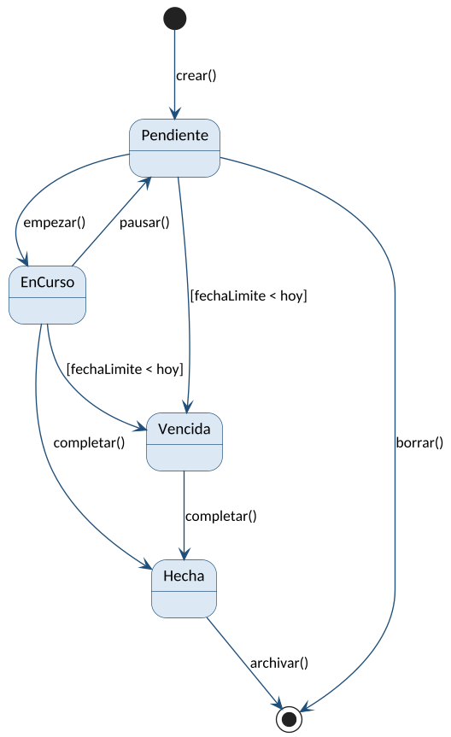
Diagrama de estados de una Tarea
@startuml
[*] --> Pendiente : crear()
Pendiente --> EnCurso : empezar()
EnCurso --> Pendiente : pausar()
EnCurso --> Hecha : completar()
Pendiente --> Vencida : [fechaLimite < hoy]
EnCurso --> Vencida : [fechaLimite < hoy]
Vencida --> Hecha : completar()
Hecha --> [*] : archivar()
Pendiente --> [*] : borrar()
@enduml
IDEA CLAVE
Un diagrama de estados es una máquina de estados, y se traduce a código casi mecánicamente: un enum con los estados y una tabla o un switch con las transiciones válidas. Además te da gratis la lista de transiciones inválidas que debes rechazar y probar: ¿qué pasa si alguien intenta completar() una tarea que ya está Hecha?
const ESTADO = Object.freeze({
PENDIENTE: 'pendiente', EN_CURSO: 'enCurso',
HECHA: 'hecha', VENCIDA: 'vencida',
});
const TRANSICIONES = {
[ESTADO.PENDIENTE]: { empezar: ESTADO.EN_CURSO, vencer: ESTADO.VENCIDA },
[ESTADO.EN_CURSO]: { pausar: ESTADO.PENDIENTE, completar: ESTADO.HECHA,
vencer: ESTADO.VENCIDA },
[ESTADO.VENCIDA]: { completar: ESTADO.HECHA },
[ESTADO.HECHA]: {},
};
aplicar(evento) {
const destino = TRANSICIONES[this.estado][evento];
if (!destino) throw new Error(`No se puede '${evento}' desde '${this.estado}'`);
this.estado = destino;
}

5 Diagramas de actividad

5.1 Para qué
Modelan un flujo de trabajo o un algoritmo: la secuencia de acciones, las decisiones, lo que puede ocurrir en paralelo y quién hace cada cosa. Es el diagrama de UML más parecido a un diagrama de flujo clásico, pero con más capacidad expresiva.
Se usa para: describir un proceso de negocio, detallar el flujo interno de un caso de uso, o documentar un algoritmo complejo.

5.2 Elementos
Elemento | Notación
Nodo inicial | Círculo negro
Acción | Rectángulo redondeado
Flujo | Flecha
Decisión | Rombo con una entrada y varias salidas con guardas
Fusión (merge) | Rombo con varias entradas y una salida
Bifurcación (fork) | Barra gruesa: una entrada, varias salidas en paralelo
Unión (join) | Barra gruesa: espera a que terminen todas las ramas
Nodo final de actividad | Círculo con anillo: termina todo
Nodo final de flujo | Círculo con aspa: termina esa rama
Calle (swimlane) | Columna o fila que indica quién hace cada acción
Objeto | Rectángulo: dato que fluye entre acciones
OJO / PARA EL EXAMEN
Decisión vs bifurcación es el error típico:
- Rombo (decisión): se elige un camino. Es un if.
- Barra (fork): se toman todos los caminos a la vez. Es concurrencia.
Y toda bifurcación debe tener su unión correspondiente, igual que todo fork necesita su join.

5.3 Ejemplo
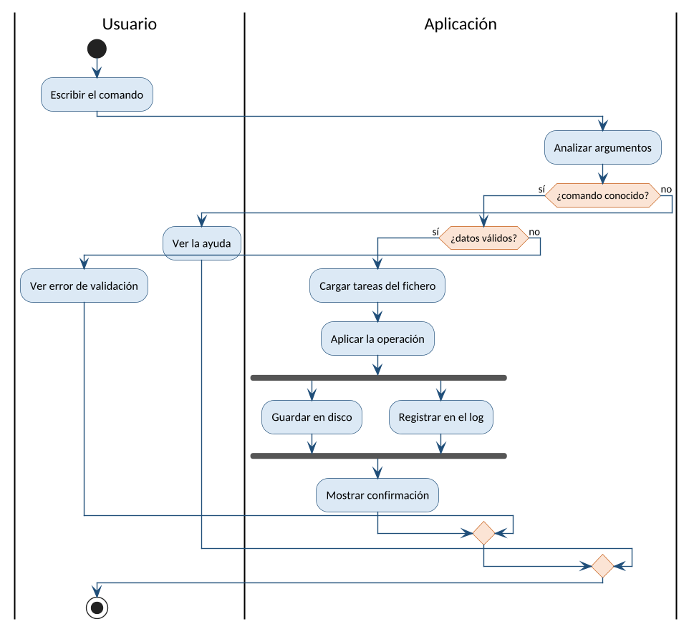
Diagrama de actividad con calles
@startuml
|Usuario|
start
:Escribir el comando;
|Aplicación|
:Analizar argumentos;
if (¿comando conocido?) then (sí)
if (¿datos válidos?) then (sí)
:Cargar tareas del fichero;
:Aplicar la operación;
fork
:Guardar en disco;
fork again
:Registrar en el log;
end fork
:Mostrar confirmación;
else (no)
|Usuario|
:Ver error de validación;
endif
else (no)
|Usuario|
:Ver la ayuda;
endif
stop
@enduml
Fíjate en las calles (|Usuario|, |Aplicación|): separan visualmente quién es responsable de cada acción. Es lo que hace que este diagrama se entienda de un vistazo en una reunión con el cliente.

6 Coherencia entre diagramas
Criterio RA6-f y RA6-g: los diagramas no son dibujos sueltos, forman un modelo. Deben encajar entre sí y con el código.

6.1 Reglas de coherencia que debes comprobar
Comprobación | Qué verificar
Casos de uso ↔ Actividad | Cada flujo alternativo del caso de uso aparece como un camino en el diagrama de actividad
Casos de uso ↔ Secuencia | Cada caso de uso importante tiene su diagrama de secuencia
Secuencia ↔ Clases | Todo objeto de la secuencia es una clase del diagrama de clases
Secuencia ↔ Clases | Todo mensaje es un método público de la clase receptora, con los mismos parámetros
Secuencia ↔ Clases | Si A envía un mensaje a B, debe existir una relación (asociación o dependencia) A→B
Estados ↔ Clases | Los estados corresponden a valores de un atributo de la clase
Estados ↔ Secuencia | Los eventos de las transiciones son mensajes que aparecen en las secuencias
Todos ↔ Código | Los nombres coinciden exactamente: anadir, no añadirTarea en un sitio y agregar en otro
IDEA CLAVE
Esta tabla es, en la práctica, una lista de comprobación de revisión. Es exactamente lo que hacen las herramientas CASE integradas cuando validan el modelo. Cuando en UD2 hablamos de que una herramienta I-CASE «comprueba la consistencia entre diagramas», esto es lo que comprueba.

6.2 Errores de coherencia frecuentes
- Un objeto en el diagrama de secuencia que no existe en el de clases (o al revés).
- Un mensaje guardarTodo() en la secuencia cuando la clase tiene guardar().
- Un estado en el diagrama de estados que ninguna transición puede alcanzar.
- Un caso de uso que nadie usa: ningún actor conectado.
- Multiplicidades que contradicen la secuencia: el diagrama de clases dice 0..1 pero la secuencia recorre una colección con loop.

PRÁCTICA
P6.2 — Secuencia y comunicación (2 h)
Sobre GestorTareas:
- Diagrama de secuencia de la operación «marcar tarea como hecha», incluyendo:
  - Al menos cuatro líneas de vida.
  - Un fragmento alt (la tarea existe / no existe).
  - Un fragmento loop (búsqueda en la colección).
  - Al menos una autollamada.
  - Mensajes de respuesta correctamente dibujados.
- Convierte ese mismo diagrama en un diagrama de comunicación con numeración jerárquica.
- Comprueba la coherencia con tu diagrama de clases de UD5, usando la tabla de la página anterior. Escribe qué incoherencias has encontrado y cómo las has resuelto: o cambias el diagrama o cambias el código.
PRÁCTICA
P6.3 — Estados y actividad (2 h)
- Amplía el ciclo de vida de Tarea con un estado nuevo: Archivada, al que se llega desde Hecha después de 30 días. Redibuja el diagrama de estados completo con entry/exit en al menos dos estados y una guarda con condición temporal.
- Implementa la máquina de estados en JavaScript siguiendo el patrón de la tabla de transiciones, y escribe pruebas de Jest que comprueben al menos tres transiciones inválidas.
- Dibuja el diagrama de actividad del proceso completo «cierre semanal»: el usuario revisa todas las tareas, las vencidas se marcan, las hechas se archivan, se genera un informe y, en paralelo, se envía por correo y se guarda en disco. Usa calles, al menos una decisión y una bifurcación con su unión.

7 Los mismos diagramas en Visual Paradigm
Todo lo de esta unidad se puede dibujar con PlantUML, y es lo que se usa en clase porque es texto y se versiona. Pero los enunciados que os vais a encontrar —aquí y fuera— suelen presuponer Visual Paradigm, así que estas son las equivalencias y las trampas.
Diagrama | Dónde está en Visual Paradigm
Casos de uso | New Diagram → Use Case Diagram
Secuencia | New Diagram → Sequence Diagram
Comunicación | New Diagram → Communication Diagram
Estados | New Diagram → State Machine Diagram
Actividad | New Diagram → Activity Diagram

7.1 Casos de uso
- El sistema se dibuja con la herramienta System, no con un rectángulo cualquiera: si usas un rectángulo suelto, la herramienta no lo trata como frontera y no valida nada.
- <<include>> y <<extend>> están en Include y Extend de la barra, no se escriben a mano como estereotipo sobre una dependencia. La flecha apunta del caso base al incluido en include, y del caso de extensión al base en extend. Es el error más repetido.
- La descripción textual del caso de uso se escribe en el propio elemento: doble clic → pestaña Description, o Use Case Details para la plantilla con flujos.

7.2 Secuencia
- Los objetos son LifeLine. Se nombran objeto : Clase (con los dos puntos), no solo Clase.
- Las activaciones (barras verticales) las dibuja sola al crear el mensaje; no las pintes a mano.
- Los mensajes de respuesta son Return Message (flecha discontinua). Si los dibujas como mensajes normales, el diagrama queda mal y cuenta como error de notación.
- Los fragmentos combinados (alt, opt, loop, par) son Combined Fragment: se selecciona el rango de mensajes y se aplica.

7.3 Estados
- El estado inicial es Initial Pseudo State (círculo relleno) y el final Final State (círculo con anillo). Son elementos distintos; no valen dos círculos iguales.
- La sintaxis de la transición se escribe en su etiqueta: evento [guarda] / acción. Los corchetes y la barra son obligatorios.

7.4 Actividad
- Las calles son Swimlane (horizontal o vertical). Se añaden desde la propia herramienta Swimlane, no dibujando rectángulos.
- Cuidado con confundir Decision Node (rombo, una sola rama se toma) con Fork Node (barra gruesa, todas las ramas se ejecutan en paralelo). Y todo fork necesita su join.
OJO / PARA EL EXAMEN
La Community Edition pone marca de agua en las exportaciones. Para entregar, usa File → Export → PNG con Diagram only: la marca sigue estando, pero el diagrama sale limpio y completo. No recortes capturas de pantalla, porque se pierde resolución y suele quedar cortado.
IDEA CLAVE
La herramienta no es el contenido evaluable: el criterio pide notación UML correcta y coherencia entre diagramas, no una herramienta concreta. Entrega en la que te sientas seguro, pero sabiendo usar las dos, porque eso sí que te lo van a pedir en una empresa.
PRÁCTICA
P6.4 — Proyecto integrador (entrega evaluable del módulo)
Documento de diseño completo de GestorTareas, en un repositorio, con todos los diagramas en PlantUML versionados en docs/. Dos de ellos, a tu elección, además en Visual Paradigm, exportados a PNG y con una nota de media página sobre qué te resultó más cómodo en cada caso.
Contenido obligatorio
- Diagrama de casos de uso completo (UD6) con dos actores mínimo.
- Descripción textual de tres casos de uso, con flujos alternativos.
- Diagrama de clases actualizado (UD5), coherente con el código actual.
- Dos diagramas de secuencia de los casos de uso más complejos, con fragmentos combinados.
- Un diagrama de comunicación equivalente a uno de los anteriores.
- Un diagrama de estados de la clase Tarea.
- Un diagrama de actividad con calles de un proceso de negocio.
- Un apartado de verificación de coherencia: la tabla de comprobaciones rellenada, con las incoherencias detectadas y cómo se resolvieron.
- Un apartado de trazabilidad: tabla que relacione cada caso de uso con los casos de prueba de UD3 y con las clases de UD5 que lo implementan.
Rúbrica
Criterio | Peso | Nivel alto | Nivel medio | Nivel bajo
Casos de uso | 15 % | Actores y relaciones correctas, descripciones completas | Diagrama correcto, descripciones flojas | Solo el dibujo
Diagramas de interacción | 25 % | Fragmentos combinados bien usados, respuestas y activaciones correctas | Secuencia básica correcta | Notación incorrecta
Estados | 15 % | Eventos, guardas y acciones; transiciones inválidas identificadas | Estados y transiciones correctos | Incompleto
Actividad | 15 % | Calles, decisión y fork/join bien diferenciados | Flujo correcto sin calles | Diagrama de flujo sin notación UML
Coherencia | 20 % | Tabla completa, incoherencias reales detectadas y resueltas | Revisión superficial | Sin revisar
Trazabilidad y presentación | 10 % | Trazabilidad completa, todo versionado en PlantUML y los dos diagramas en Visual Paradigm | Parcial | Ausente

8 Resumen de la unidad
Concepto | En una línea
Diagramas de comportamiento | Muestran qué ocurre cuando el sistema se ejecuta
Actor | Un rol externo: persona, otro sistema o temporizador
Caso de uso | Funcionalidad completa que aporta valor a un actor
<<include>> | El base siempre ejecuta el incluido; flecha hacia el incluido
<<extend>> | Comportamiento opcional; flecha hacia el base
Descripción textual | Precondiciones, flujo principal y flujos alternativos
Flujos alternativos | La fuente natural de los casos de prueba
Línea de vida | Objeto participante en un diagrama de secuencia
Mensaje síncrono / asíncrono | Punta rellena (espera) / punta abierta (no espera)
alt / opt / loop / par | if-else / if / bucle / paralelo
Diagrama de comunicación | Misma información que la secuencia, con mensajes numerados
Estado | Situación en la que un objeto espera un evento
Transición | evento [guarda] / acción
entry / do / exit | Acciones al entrar, durante y al salir de un estado
Decisión (rombo) | Se elige un camino
Bifurcación (barra) | Se toman todos los caminos en paralelo; requiere unión
Calle (swimlane) | Indica quién ejecuta cada acción
Coherencia | Todo objeto de la secuencia es una clase; todo mensaje, un método
Trazabilidad | Poder seguir un requisito hasta el código y la prueba

9 Autoevaluación
- «Pagar con tarjeta» y «Realizar pedido»: ¿include o extend? ¿Hacia dónde va la flecha?
- ¿Puede un actor ser un sistema automático? Pon un ejemplo.
- En un diagrama de secuencia, ¿qué significa una flecha discontinua hacia la izquierda?
- ¿Cuándo usarías par en lugar de poner los mensajes uno debajo de otro?
- Explica la diferencia entre un rombo y una barra gruesa en un diagrama de actividad.
- Escribe la transición UML: «desde Reservada se pasa a Confirmada cuando se recibe el pago, siempre que el importe sea el correcto, y al hacerlo se envía un correo».
- ¿Cómo se traduce un diagrama de estados a código? ¿Qué te da gratis para las pruebas?
- Tu diagrama de secuencia envía obtenerTodas() a AlmacenJSON, pero en el diagrama de clases ese método no existe. ¿Qué haces?
- ¿Qué aporta un diagrama de comunicación que no aporte uno de secuencia, y al revés?
- Un diagrama de estados tiene un estado al que no llega ninguna transición. ¿Es un error? ¿Por qué?

